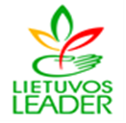

Trakėnų kaimo bendruomenės centras įgyvendina vietos projektą pagal Kalvarijos vietos veiklos grupės strategiją ,,Kalvarijos VVG teritorijos vietos plėtros strategija 2007-2013 m.“
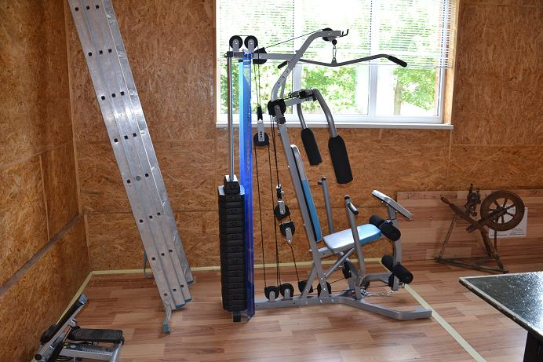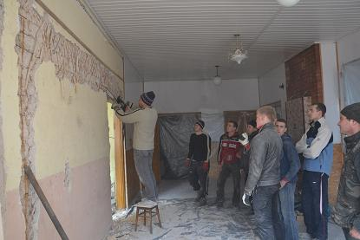 Projektas „Dovana Trakėnų kaimo jaunimui“ Nr. LEADER-10-KALVARIJA-01-004 pateiktas pagal priemonę ,,Įvairių vietos gyventojų grupių įtraukimas į bendrą veiklą ir jų bendradarbiavimo skatinimas“. Skirta paramos suma – 29 438,00 Lt. Prie projekto bendruomenės centro nariai prisideda atlikdami nemokamus savanoriškus darbus. Pagrindinis projekto tikslas – įtraukti kaimo gyventojus, ypač jaunimą, į bendrą veiklą. Įrengtos patalpos ir įsigyta įranga bus prižiūrimi ir toliau naudojami bendruomenės reikmėms, kokybiško jaunimo laisvalaikio praleidimui.
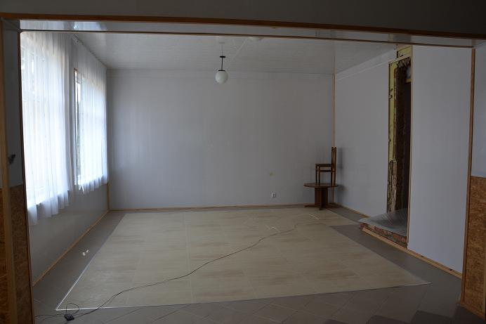Šis projektas baigtas. Visus užsibrėžtus tikslus įgyvendinome, tik gaila, kad pateikus mokėjimo prašymą Nr. 3 NMA vertintoja pripažino visą santechninę įrangą kaip netinkama finansuoti, nes neturėjome statiniui (vamzdyno paklojimui po žeme) projekto ir nebuvo registruose įrašo, kad bendruomenės pastate yra vandentiekis. Norėjome gyventi patogiau,

http://trakenukaimas.lt/index.php/skelbimai

